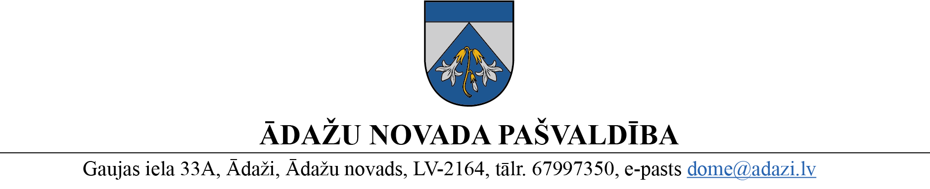
PROJEKTS
uz Attīstības komiteju 12.04.2023.
vēlamais izskatīšanas datums domē – 26.04.2023.
sagatavotājs un ziņotājs: Zintis Varts

LĒMUMS
Ādažos, Ādažu novadā

2023. gada 26. aprīlī. Nr.{{DOKREGNUMURS}}

Par zemes ierīcības projekta uzsākšanu īpašumiem „Ainoras”, „Žagatiņas” un Klajumu iela 3, Garciemā

Ādažu novada domē tika saņemts (vārds, uzvārds) (p.k.XXXX), XXXXX iesniegums (reģ.Nr. ĀNP/1-11-1/23/1355, 13.03.2023.) ar lūgumu pieņemt lēmumu un izdot darba uzdevumu zemes ierīcības projekta uzsākšanai nekustamo īpašumu “Ainoras” zemes vienībai ar kadastra apzīmējumu 8052 008 0656, „Žagatiņas” zemes vienībai ar kadastra apzīmējumu 8052 008 0434 un Klajumu iela 3 zemes vienībai ar kadastra apzīmējumu 8052 008 0278 Garciemā, Carnikavas pagastā, Ādažu nov. ar mērķi veikt robežu savstarpējo korekciju.
Izvērtējot iesniegumu un ar to saistītos apstākļus, tika konstatēts:
- Ierosinātajai zemesgabala robežu pārkārtošanai nepieciešams izstrādāt detālplānojumu, jo šādā konkrētā gadījumā to neparedz Ministru kabineta 14.10.2014. noteikumi Nr.628 „Noteikumi par pašvaldību teritorijas attīstības plānošanas dokumentiem” un domei nav pamatotu argumentu detālplānojuma izstrādāšanas nepieciešamībai;
- saskaņā ar Carnikavas novada teritorijas plānojumu Īpašumi atrodas Savrupmāju apbūves teritorijā (DzS).
Pamatojoties uz:
- Zemes ierīcības likuma 8.pantu, kas nosaka, ka zemes ierīcības projektu izstrādā šādiem zemes ierīcības darbiem: 1) starpgabalu likvidēšanai vai daļu no zemes vienību apmaiņai, pārkārtojot zemes vienību robežas; 3) zemesgabalu (arī kopīpašumā esošo) sadalīšanai;
- Teritorijas attīstības plānošanas likuma 12.panta trešo daļu, kas nosaka, ka vietējā pašvaldība koordinē un uzrauga vietējās pašvaldības attīstības stratēģijas, attīstības programmas, teritorijas plānojuma, lokālplānojumu, detālplānojumu un tematisko plānojumu īstenošanu, Ādažu novada dome
NOLEMJ:
- Atļaut izstrādāt zemes ierīcības projektu nekustamo īpašumu “Ainoras” zemes vienībai ar kadastra apzīmējumu 8052 008 0656, „Žagatiņas” zemes vienībai ar kadastra apzīmējumu 8052 008 0434 un Klajumu iela 3 zemes vienībai ar kadastra apzīmējumu 8052 008 0278 Garciemā, Carnikavas pagastā, Ādažu nov.
- Apstiprināt nosacījumus zemes ierīcības projekta izstrādei.
Pielikumā:
- Nosacījumi zemes ierīcības projekta izstrādei.
- Zemesgabala sadalīšanas skice.

Pašvaldības domes priekšsēdētāja K.Miķelsone

___________________________
Izsniegt norakstus:
Iesniedzējiem – 1 eks uz e pastu ()
TP nodaļai -1 eks.;

Varts, 67993428

